РДДМ "Движение первых"
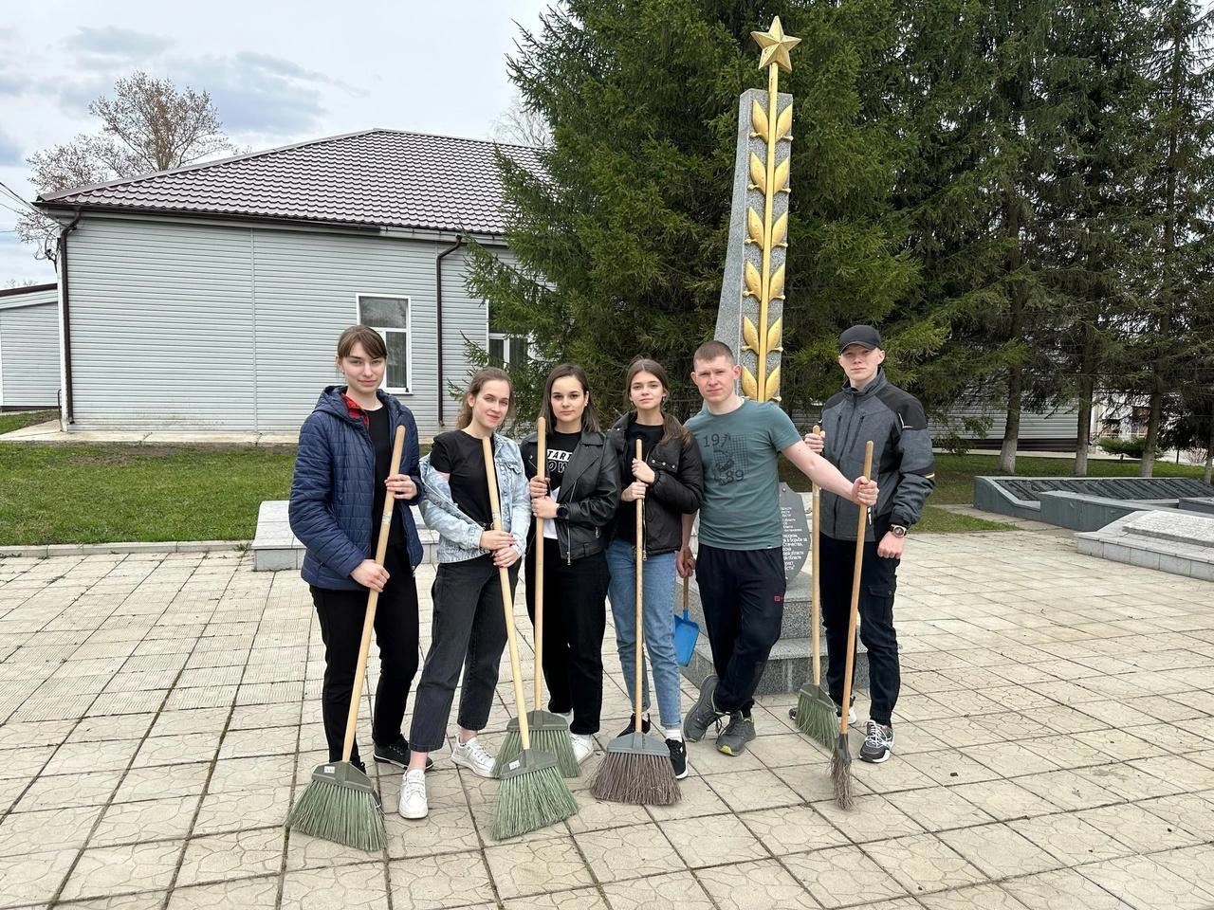
Активисты первичного отделения Троснянской средней школы РДДМ "Движение первых" участвуют во Всероссийском проекте «Хранители истории».
Обучающиеся 11а класса организовали субботник на памятном для всех троснянцев месте - братской могиле на улице Московской.
#РДДМ
#ДвижениеПервых
#ХранителиИстории
#ОрловскаяОбласть
#ТроснянскийРайон
#ТроснянскаяШкола
#АдминистрацияТроснянскогорайона

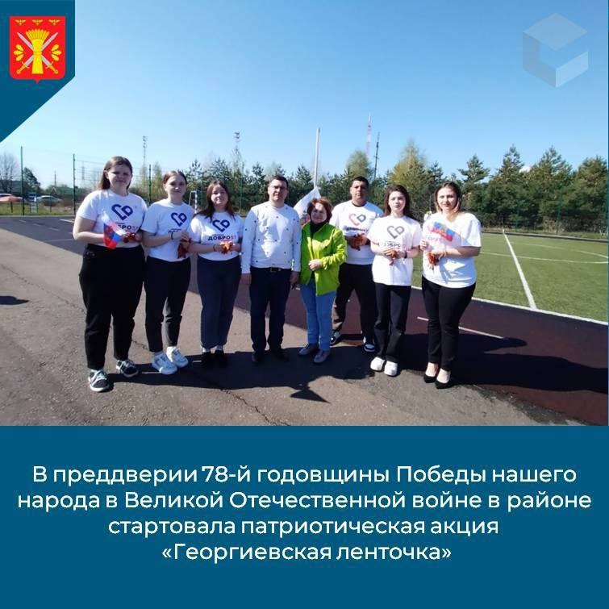
В преддверии 78-й годовщины Победы нашего народа в Великой Отечественной войне в районе стартовала патриотическая акция «Георгиевская ленточка».
Волонтёры вышли на улицы, чтобы вручить желающим главный символ воинской славы. Прикрепляя его к одежде, мы демонстрируем своё уважение к солдатам, сражавшимся за Отечество, всенародную гордость за нашу Великую Победу.
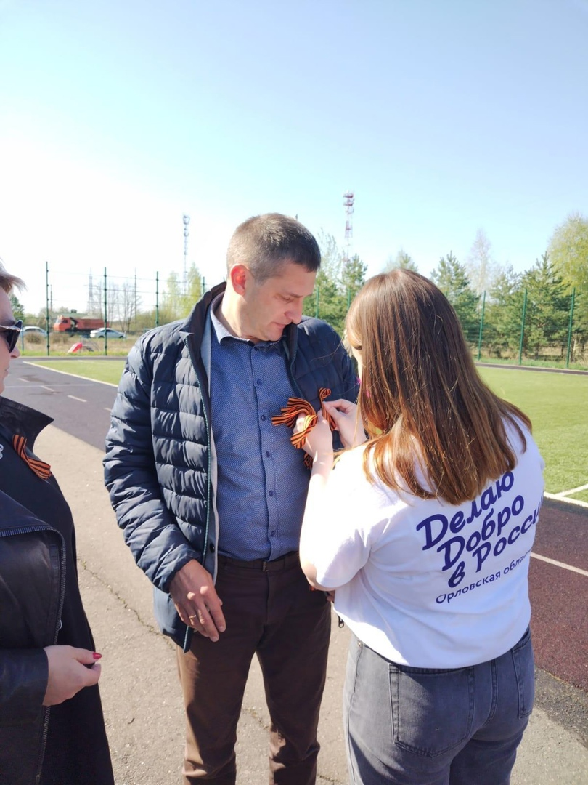
Мы помним!

